第一节 行政法概述

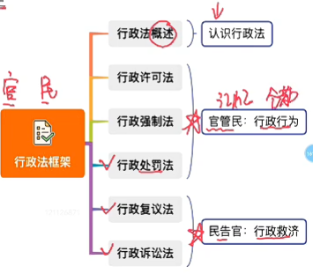
一、行政法的概念
行政法是调整由于行政活动而发生的行政关系的法律规范的总和。

注释：
并不是所有的政府/公安局做出的活动都是行政活动，
如公安局和建筑公司签订合约就不是行政活动，
如果是罚款就是行政活动
行政关系是指国家行政机关在行使行政职权过程中与其他主体（如个人、组织）之间发生的社会关系
二、行政法的特征
1. 缺乏统一完备的实体法法典。
2. 行政职权职责的统一性。
3. 行政法律规范立、改、废的经常性。
4. 融实体法与程序法为一体。
三、行政法的基本原则
合法行政原则（首要原则） | 遵守现行有效的法律(法律优先);依照法律授权活动(法律保留)
合理行政原则 | 公平公正原则  考虑相关因素原则  比例原则：行政手段和目的相适当(损害最小)
程序正当原则 | 行政公开；公众参与(听取意见);回避
高效便民原则 | 行政效率：积极履行法定职责，遵守法定时限  便利当事人：减轻当事人的程序负担
诚实守信原则 | 行政信息真实：行政机关发布的信息应当全面、准确、真实  保护公民信赖利益：行政行为不得随意撤销变更，保护相对人的信赖利益
权责统一原则 | 行政职权和行政职责相统一
四、行政法律关系主体
（一）基本概念
行政法律关系主体亦称行政关系当事人，是指行政法律关系中权利的享有者和义
务的承担者，包括行政主体和行政相对人。
行政主体是指享有国家行政权力，能以自己的名义从事行政管理活动并独立承担
由此产生的法律责任的组织。
行政相对人是指行政法律关系中与行政主体相对应的另一方当事人，即行政主体
的行政行为影响其权益的个人或组织。

注释：
行政主体：有这个权力 + 在行使权力的时候
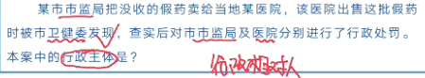
这里行政相对人：市监局 + 医院

（二）行政主体的范围
1. 行政机关
（1）政府及其职能部门。
（2）派出机关。
派出机关是由有权地方人民政府在一定行政区域内设立，代表设立机关管理该行政区域内各项行政事务的行政机构。它包括行政公署、区公所、街道办事处。
（3）派出机构。
派出机构是由有权地方人民政府的职能部门在一定行政区域内设立，代表该设立机构管理该行政区域内某一方面行政事务的行政机构。它包括公安派出所、税务所等。
- 被授权组织：法律、法规、规章授权的组织。

注释：
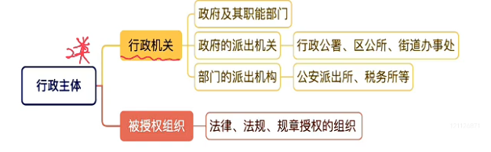
常考：行政主体只包含行政机关（错误），还有被授权的组织
政府及其职能部门:职能部门一般是xxx局,注意公安局和公安派出所不是一个东西，为总店和分店的区别
注意授权和受委托，授权是已经有权限了，受委托只是帮忙的

五、行政行为
（一）概念
行政行为是指行政主体行使行政职权，作出的能够产生行政法律效果的行为。

注释：
行政行为必须满足：行政主体 + 行政职权
行政行为不包括，行政单位和装修团队签订装修合同，这种没有行驶行政职权
行政机关‘调解/指导’民事主体间的纠纷，这种就不是行政行为

（二）分类
以行政行为的适用对象是否特定为标准，行政行为分为具体行政行为和抽象行政
行为。
1. 具体行政行为，是指国家行政机关依法就特定事项对特定的公民、法人和其他
组织的权利义务作出的单方行政职权行为，如行政许可、行政处罚、行政强制等。
2. 抽象行政行为，是指国家行政机关制定行政法规、规章和有普遍约束力的决定、
命令等行政规则的行为，如行政立法、行政规范性文件等。


注释：
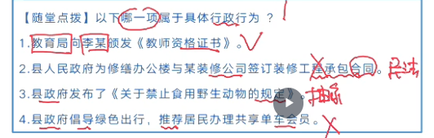
只有第一个是具体的行政行为，2合同，3是抽象，4是建议不属于行政行为
